Tournoi de l’Union Adulte

Chers Maîtres, chers Enseignants, chers Dirigeants et Pratiquants, chers amis

L’Union Vovinam Viet Vo Dao a le plaisir de vous annoncer l’organisation d’une compétition adulte du Niveau CB00 à CJ03, le Samedi 24 février 2018 au Parc de la Tannerie de Gradignan.

Cet événement sera l’occasion pour les pratiquants de notre art martial de présenter le fruit de leur travail au travers d’une compétition comprenant des épreuves de techniques et de combats.

Au nom de nos Maîtres aînés, du Collège des Maîtres de l’Union et de tous les clubs et pratiquants de L’Union, j’ai l’extrême plaisir de vous inviter très amicalement et officiellement à cet évènement.

Pour faciliter votre venue, je vous transmets ci-dessous les informations pratiques :

- Compétition : Le 24 février 2018 à 8H30
- Lieu : Tannerie de Gradignan

Dans l’attente de vous accueillir lors de cette manifestation, veuillez recevoir, chers Maîtres, chers Enseignants, chers Dirigeants et chers Pratiquants, chers amis l’expression de mes plus sincères salutations.

Bien amicalement

L’Union Inter régionale Vovinam Viet Vo Dao
Le Président
Olivier Robalo Dias

- Date et lieu de la manifestation

La manifestation se déroulera le 24 février 2018, dans le dojo de « la Tannerie » à Gradignan (voir plan en fin de document).

Programme

8h30  12h00 | Ouverture de la compétition et pesée obligatoire pour les combattants  Début des éliminatoires coupes techniques et combats
Pause Déjeuner
13h30  15h30 | Suite et fin des éliminatoires
16h00  18h00 | Finales coupes techniques et combats

- Tarifs

Compétition : 10 € par personne, quel que soit le nombre de coupes

Repas du midi : 10 € par personne

Les chèques sont à libeller à l’ordre de : UNION INTER-REGIONALE VVN VVD

- Modalités d’inscription
Afin de valider son inscription chaque pratiquant devra se présenter impérativement avec les pièces suivantes :
- Certificat médical récent (celui donné en début d’année est valable)
- Licence Union Inter régionale Vovinam Viet Vo Dao

- Date limite d’inscription et adresse de réponse
Afin de faciliter la tâche des organisateurs et dans un souci de rigueur,
La date limite de réception des inscriptions est fixée au 18 février 2018

Au-delà de cette date, aucune inscription ne sera acceptée !

Les dossiers sont à retourner à l’adresse mail suivante :

Contact : Olivier GIROMINI

oliviergiromini@gmail.com

Coupes de l’UNION - samedi 24 février 2018

LES COUPES COMBAT

Ceintures bleues CB00 CB01 homme + 16 ans

Coupe 19 inférieur ou égal à 60 kg
Coupe 20 + 60kg 67kg
Coupe 21 + 67kg 74kg
Coupe 22 + 74kg 81kg
Coupe 23 + 81kg

Ceintures bleues CB02 CB03 homme +16 ans

Coupe 24 inférieur ou égal à 60 kg
Coupe 25 + 60kg 67kg
Coupe 26 + 67kg 74kg
Coupe 27 + 74kg 81kg
Coupe 28 + 81kg

Ceintures bleues CB00 CB01 femme +16 ans

Coupe 29 Inférieur ou égal à 53 kg
Coupe 30 + 53kg 58kg
Coupe 31 + 58kg 65kg
Coupe 32 +65 kg

Ceintures Bleues CB02 CB03 femme + 16 ans

Coupe 33 Inférieur ou égal à 53 kg
Coupe 34 + 53kg 58kg
Coupe 35 + 58kg 65kg
Coupe 36 +65kg

Ceintures jaunes CJ01 CJ02 homme +16 ans

Coupe 37 inférieur ou égal à 60 kg
Coupe 38 + 60kg 67kg
Coupe 39 + 67kg 74kg
Coupe 40 + 74kg 81kg
Coupe 41 + 81kg

Ceintures Jaunes CJ01 CJ02 femme + 16 ans

Coupe 42 Inférieur ou égal à 53 kg
Coupe 43 + 53kg 58kg
Coupe 44 + 58kg 65kg
Coupe 45 +65kg

Les combattants mineurs devront avoir une autorisation parentale leur permettant de concourir aux épreuves combat.

LES COUPES TECHNIQUES

Ceintures bleues adultes +16ans CB00 CB01

Coupe 1 Nhap mon quyen

Ceintures bleues adultes +16 ans CB01 CB02

Coupe 2 Thap tu quyen
Coupe 3 Song luyen 1

Ceintures bleues adultes +16 ans CB02 CB03

Coupe 4 Song luyen vat 1
Coupe 5 Tru Tu Quyen

Ceintures bleues/Ceintures Jaunes probatoires adultes +16ans CB03 CJ00

Coupe 6 Long Ho quyen
Coupe 7 Song luyen 2

Ceintures bleues adultes +16 ans CB00 CB01 CB02 CB03

Coupe 8 Tu ve nu libre à 2 ou 3 (1 fille maxi) 2 minutes maximum
Coupe 9 Tam dau ou song luyen libre (3 personnes maxi) 2 minutes maximum
avec au moins 2 ciseaux

ceintures jaunes adultes + 18 ans CJ00 CJ01 CJ02

Coupe 10 Song Dao Phap

Ceintures jaunes CJ01 CJ02 +18 ans

Coupe 11 Lao Mai Quyen
Coupe 12 Song luyen kiem
Coupe 13 Tien Hoa Luong Nghi Kiem Phap

Ceintures jaunes CJ02 CJ03 +18 ans

Coupe 14 Tu tuong bong phap
Coupe 15 Vieng phuong quyen
Coupe 16 Song luyen 3

Ceintures jaunes CJ00 CJ01 CJ02 CJ03 +18 ans

Coupe 17 Tu ve nu 2 à 3 personnes (1 fille maxi) 2 minutes maxi
Coupe 18 Enchaînement libre 2 à 3 personnes (2 minutes maxi) 3 ciseaux
par personne imposés

Nous nous réservons le droit de supprimer une épreuve si le nombre de participants n’est pas suffisant.

NOM DU CLUB : ………………………

RESPONSABLE : ……………………….. TEL :……………………….. Email :…………………………

NOM | PRENOM | Date de naissance | Sexe | GRADE | POIDS | Coupe Technique  CB  N°1-N°2-N°3-N°3-N°4-N°5-N°6-N°7-N°8-N°9- | Coupe Technique  CJ  N°10-N°11-N°12-N°13-N°14-N°15-N°16-N°17-N°18 | Coupe Combat  Masculin  CB  N°19-N°20-N°21-N°22- N°23-N°24-N°25-N°26-N°27 | Coupe Combat  Féminin  CB  N°28-N°29-N°30-N°31-N°32-N°33-N°34-N°35-N°36 | Coupe Combat  Masculin  CJ  N°37-N°38-N°39-N°40-N°41 | Coupe Combat  Féminin  CJ  N°42-N°43-N°44-N°45 | Compétition  (10€) | Déjeuner  (10€) | Total
(ex) DUPONT | Jacques | 11/12/83 | M | CB03 | 67kg | N°6-N°7-N°9 |  | N°24 |  |  |  | 10 | 10 | 20

A retourner avant le 18 février 2018 à l’adresse mail suivante (merci de saisir la liste en informatique):

oliviergiromini@gmail.com

NOM DU CLUB : ………………………

RESPONSABLE : ……………………….. TEL :……………………….. Email :…………………………

NOM | PRENOM | Date de naissance | Sexe | GRADE | POIDS | Coupe Technique  CB  N°1-N°2-N°3-N°3-N°4-N°5-N°6-N°7-N°8-N°9- | Coupe Technique  CJ  N°10-N°11-N°12-N°13-N°14-N°15-N°16-N°17-N°18 | Coupe Combat  Masculin  CB  N°19-N°20-N°21-N°22- N°23-N°24-N°25-N°26-N°27 | Coupe Combat  Féminin  CB  N°28-N°29-N°30-N°31-N°32-N°33-N°34-N°35-N°36 | Coupe Combat  Masculin  CJ  N°37-N°38-N°39-N°40-N°41 | Coupe Combat  Féminin  CJ  N°42-N°43-N°44-N°45 | Compétition  (10€) | Déjeuner  (10€) | Total
(ex) DUPONT | Jacques | 11/12/83 | M | CB03 | 67kg | N°6-N°7-N°9 |  | N°24 |  |  |  | 10 | 10 | 20

A retourner avant le 18 février 2018 à l’adresse mail suivante (merci de saisir la liste en informatique):

oliviergiromini@gmail.com
AUTORISATION PARENTALE (pour les mineurs de 16 ans à 17 ans)

Je soussigné(e) (nom, prénom) ......................................................................................

demeurant à ....................................................................................................................

agissant en qualité de père / mère / tuteur *

de (nom et prénom du mineur ) ......................................................................................

1. autorise ........................................à participer à la coupe de Vovinam Viet Vo Dao
à Gradignan le 24 février 2018

Les organisateurs de la coupe sont responsables uniquement de l’activité Vovinam Viet Vo Dao.

Pour les autres activités, la responsabilité incombe au représentant présent du club
de Vovinam Viet Vo Dao à laquelle appartient votre enfant, ci dessous nommé :

Nom ………………… Prénom ……………………

Représentant du Club :………………………………………………………………

2. autorise le représentant à prendre, sur avis médical, en cas d’accident, toutes les mesures d’urgence, tant médicales que chirurgicales, y compris éventuellement l’hospitalisation

A ........................................................le .........................................................

Signature des parents: Signature du représentant de l’école de Vovinam Viet Vo Dao :

* rayer la mention inutile

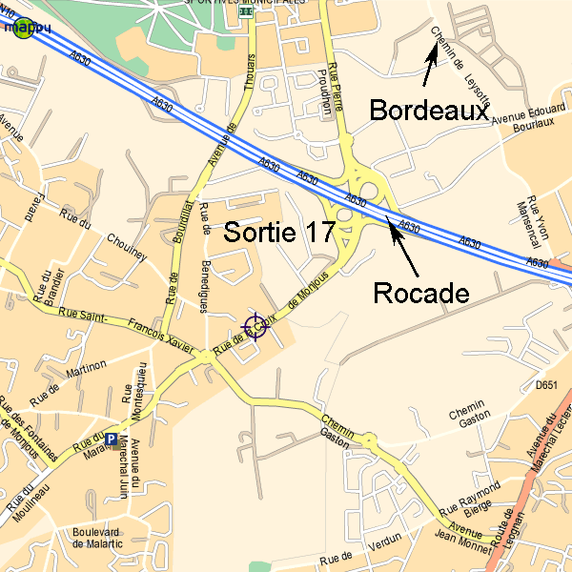
Accès au dojo de la Tannerie

Parc de la Tannerie,
rocade sortie 17.
139/141 rue croix de Monjoux

33170 GRADIGNAN

